Brood
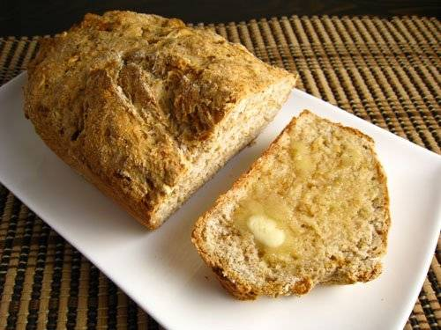

Vak: scheikunde Naam: Jelina Poulus
Docent: Mevr. Maljaards Janine Troost
Klas: 35-5
Datum: 30-06-2014

Inhoudsopgave

Inleiding blz. 3
Geschiedenis van brood blz. 4
Nationale trots blz. 5
Functie van koolhydraten en eiwitten blz. 6 & 7
Reactievergelijking blz. 8
Chemische gisting blz. 8 & 9
Verrijkt witbrood blz. 10
Recept voor sodabrood blz. 10
Recept voor wit sodabrood met rozijnen blz. 11
Nawoord blz. 12

Inleiding

Wij hebben het onderwerp “brood”gekozen, omdat wij dit een interessant onderwerp vinden. Voor dit verslag moesten we antwoord geven op een aantal vragen.. Deze antwoorden hebben we verder uitgewerkt in het verslag.
Een paar onderwerpen die aanbod komen:

- Geschiedenis
- Recepten

We hopen dat u het leuk gaat vinden om te lezen!

Geschiedenis van brood

Brood is een heel bekend en oeroud product, maar niemand weet precies wie het heeft ontdekt en wanneer het is uitgevonden. Het is gewoon ooit ontstaan en in de loop der geschiedenis steeds verder ontwikkeld.
- Hoe is het eerste brood ontstaan? En wanneer ongeveer?
De geschiedenis van brood gaat terug tot ongeveer 30.000 jaar geleden. Brood zou zijn ontstaan toen voor het eerst graankorrels werden gekneusd met een steen en gemengd met water, zodat er een soort pap kon worden bereid. Deze pap werd gekookt, gedroogd in de zon of gebakken op stenen uit het vuur.
Zo’n 1500 jaar voor onze jaartelling ontdekte een Egyptische slaaf dat brood kon rijzen. Deze slaaf had al staak iedere dag vers brood te bakken. Brood dat ouder was dan een dag ws niet te eten. Op een dag merkte hij dat hij een restje broodpap van de vorige dag had laten staan. Dit restje was zuur geworden. Om te voorkomen dat iemand dat merkte, deed hij het bij de nieuwe broodpap. De broden die hij daarvan maakte, waren veel luchtiger en smaakten veel lekkerder dan de broden die hij eerst maakte. Hij kreeg veel complimenten over dit brood en hij bakte voortaan brood met een restje deeg van de vorige dag. Naast gewoon brood, bakten de Egyptenaren ook luxe broden waarin lotusbloemen, honing, vijgen, amandelen en dadels werden verwerkt.
- Welke ontwikkelingen volgden daarna?
Romeinse bakkers zetten hun initialen in het brood zodat iedereen kon zien welke bakker het brood had gebakken. De broden van toen leken op de pizza's van nu. De rijke Romeinen gebruikten de broden als bord. Het beleg aten ze op en het brood gooiden ze weg. De arme Romeinen aten de broden wel op.

In ons land kwamen in de steden pas in de Middeleeuwen bakkers. Voor die tijd bakte iedereen zijn eigen brood. Voor het bakken van brood werd rogge gebruikt. Rogge was goedkoop en werd door de lagere standen, de boeren en de horigen, gegeten.

De rijkere standen, de adel en de geestelijken, aten brood dat van tarwe werd gebakken. Het deeg voor het roggebrood werd met de handen en zelfs met de voeten gekneed. Om het deeg te laten rijzen werd zuurdeeg, het deeg van de vorige dag, of zure wijn gebruikt. Pas in de 19e eeuw werd gist ontdekt zoals wij die kennen.

Nationale trots

Brood kan symbool staan voor een land. Bij stokbroden en croissants denk je aan Frankrijk. Knackebrod is Zweeds, de donut Amerikaans en de pizza van Italie. Shoarma is Israelisch. Er bestaan een heel hoop soorten brood, en ik elk land eten ze brood op een andere manier. De meest lekkere broden worden ook onder andere in Nederland gebakken. De broden uit Frankrijk behoren ook in de wereldtop. Iedereen is gek op de heerlijke Franse stokbroden en croissants. Ook de Amerikanen hebben goed brood, dit brood smaakt alleen anders dan in Nederland. Bijna elke land is trots op het brood dat hun produceren.

- Bijwerkingen van geneesmiddelen met alcohol: Bij sommige medicijnen vindt u op het etiket of in de bijsluiter een waarschuwing voor het gebruik in combinatie met alcohol. Hoe beïnvloeden alcohol en medicijnen elkaars werking?

- Medicijnen kunnen de afbraak van alcohol vertragen. Hierdoor blijft een giftig afbraakproduct van alcohol langer in het lichaam. Dit kan vervelende effecten geven, zoals een warm en rood gezicht, misselijkheid, hoofdpijn, daling van de bloeddruk, duizeligheid en hartkloppingen.

- Alcohol kan de afbraak van sommige medicijnen vertragen, waardoor deze langer in het lichaam blijven. Dat kan hetzelfde effect hebben als een overdosering van dat medicijn.

- Alcohol kan de afbraak van sommige medicijnen versnellen. Daardoor kunnen deze medicijnen minder goed werken.

- Alcohol kan de werking en bijwerking van sommige medicijnen versterken. Bij sommige medicijnen zijn de bijwerkingen best heftig, zoals hele erge diarree. Als je alcohol gebruikt tijdens het slikken van medicijnen, versterkt deze bijwerking dus nog meer.

Er zijn een paar medicijnen waarbij een combinatie met alcohol echt verkeerd gaat. Dat zijn de medicijnen: pijnstillers, middelen tegen allergie, middelen tegen epilepsie, bloedsuikerverlagende middelen, antidepressiva, antipsychotica, slaap- en kalmeringsmiddelen, en antibiotica.

Functie van koolhydraten en eiwitten

Koolhydraten zijn voedingsstoffen die energie leveren aan het lichaam, net als eiwitten en vetten. Koolhydraten zitten vooral in graanproducten zoals:
- Brood
- Rijst
- Pasta
- Aardappelen
- Peulvruchten
Gezonde keuzes zijn koolhydraatbronnen die veel voedingsvezels bevatten zoals volkorenbrood, volkorenpasta, zilvervliesrijst en peulvruchten.
Als je te veel koolhydraten eet, kan dat betekenen dat je te weinig eiwitten of vetten eet. Te veel koolhydraten wil zeggen dat meer dan 70% van de calorieën uit koolhydraten komt. Dat is niet goed voor de gezondheid.
Als je te weinig koolhydraten eet kan dat betekenen dat je niet genoeg van alle gezonde voedingsstoffen, zoals vitamines, mineralen en vezels binnenkrijgt.
Koolhydraten worden ook wel suikers of sachariden genoemd. De naam koolhydraten verwijst naar de combinatie van koolstof en water. Hydro is de Oudgriekse naam voor water.

Functie van koolhydraten
Koolhydraten geven het lichaam energie. Vooral voor de hersenen en rode bloedcellen zijn koolhydraten erg belangrijk. De hersenen kunnen zelfs niet zonder glucose, een soort koolhydraat.
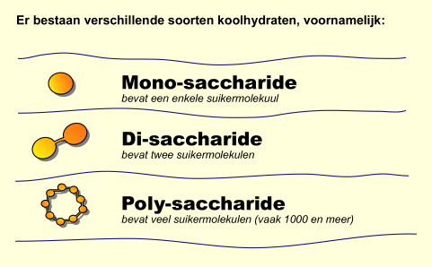

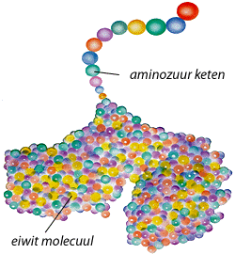
Eiwit is, net als koolhydraten en vet, een voedingsstof. Eiwit levert calorieën en aminozuren. Aminozuren zijn bouwstenen voor het eiwit in lichaamscellen. Een ander woord voor eiwit is “proteïne”.
Bijna alle levensmiddelen bevatten eiwit. Het komt voor in zowel plantaardige als dierlijke producten. De eiwitkwaliteit per product verschilt. Die hangt af van hoe goed het lichaam het kan verteren en van de hoeveelheid essentiële aminozuren.
Eiwitten bestaan uit ketens van aminozuren. In totaal kan eiwit in eten 22 verschillende soorten aminozuren bevatten. De samenstelling, volgorde en structuur van deze aminozuren verschilt. Daardoor is elk eiwit uniek. Er zijn vele duizenden combinaties mogelijk van aminozuren.

Functies van eiwit
Weefsels in het lichaam zijn opgebouwd uit cellen. Alle cellen bevatten eiwit, bijvoorbeeld spieren en organen, het zenuwstelsel, de botten en het bloed. Een volwassene bestaat gemiddeld voor 12 kilo uit eiwit. Het lichaam bouwt dit eiwit op uit aminozuren. Vooral bij kinderen wordt veel weefsel opgebouwd. Maar ook in de zwangerschap en bij het aanmaken van borstvoeding.
Er is ook eiwit nodig voor bestaande cellen. Die vernieuwen zich namelijk steeds. Daarbij breekt het lichaam eiwit af om dit door nieuw eiwit te vervangen. Bij een volwassene is dat per dag zo’n 200 tot 300 gram. Zo verwijdert het lichaam onder andere beschadigd eiwit, dat tot een verstoorde celfunctie en celgroei zou kunnen leiden. Bij (brand)wonden is extra eiwit nodig om de weefsels te herstellen.
Het lichaam gebruikt de aminozuren uit het afgebroken eiwit om nieuw eiwit op te bouwen. Maar daarbij gaan ook aminozuren verloren. Daarnaast verliest het lichaam steeds kleine hoeveelheden eiwit met haren, nagels, huidschilfers, zweet en urine. Dit moet steeds worden aangevuld.
Eiwitten zijn ook betrokken bij veel regelprocessen in het lichaam. Zo zijn alle enzymen eiwitten. Enzymen zetten allerlei stoffen in het lichaam om in andere, zoals bij de spijsvertering. Ook antilichamen, beter bekend als afweerstoffen, zijn eiwitten, net als veel hormonen, zoals insuline.
Eiwitten spelen ook een rol bij het transport van stoffen in het bloed en in de cel. Hemoglobine bijvoorbeeld, dat zuurstof vanuit de longen naar de weefsels vervoert.
Sommige cellen bevatten zogenaamde “receptoreiwitten”. Daaraan kunnen bepaalde stoffen zich hechten. Deze eiwitten spelen zo een rol bij de overdracht van signalen.
Reactievergelijking

Voor het maken van brood voeg je water toe aan meel. Hierdoor valt het zetmeel uit etlkaar. Geef de reactievergelijking voor deze hydroluse van zetmeel, waarbij glucose ontstaat.
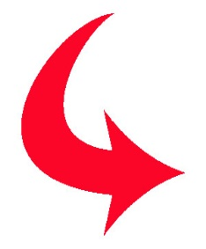

C₁₂H₂₂O₁₁ + H₂O → (C₆H₁₂O₆)₂

Chemische gisting

In het algemeen kan gist alleen worden gebruikt in deeg waar de gluten het koolzuurgas kunnen vasthouden. Dus een stevig elastisch deeg zoals bij brood. Gist produceert relatief traag kooldioxide, en de substantie waarin het actief is moet elastisch genoeg zijn om dat gas voor onbepaalde tijd vast te kunnen houden. Zwak deeg en beslag moeten dus rijzen met een sneller werkende gist: sneller, maar niet zo snel dat bijvoorbeeld een cake in de oven in elkaar zakt omdat de maximale rijstijd is verstreken. Hierin ligt de taak van het bakpoeder.
Chemische gisting geschiedt op grond van de reactie van een aantal zure en basische componenten, die resulteert in de vorming van kooldioxide, hetzelfde gas dat ook door natuurlijke gist wordt geproduceerd. De basische component bestaat vrijwel geheel uit natriumbicarbonaat (NaHCO), in Nederland ook bekend als zuiveringszout. In België bekend als maagzout. Een ideaal middel, want het is goedkoop te produceren, gemakkelijk te zuiveren, niet giftig en het heeft geen smaak.

Natriumbicarbonaat kan op zichzelf als gist worden toegevoegd mits het deeg of beslag al voldoende zuur is om ermee te reageren en kooldioxide te vormen. Yoghurt en aangezuurde melk (eventueel karnemelk) bevatten melkzuur en worden in dergelijke producten vaak gebruikt ter vervanging van water of gewone melk. Aangezuurde melk kan ook samen met het zuiveringszout worden gebruikt als een aparte, ‘natuurlijke’ gistcomponent. Gewone melk kan hiervoor worden aangezuurd met 2 el citroensap of azijn.

Bakpoeder bevat zuiveringszout (base) en een zuur in de vorm van zoutkristallen die oplosbaar zijn in water. Daarnaast wordt gedroogd en gemalen zetmeel als opvulmiddel toegevoegd, ook om voortijdige reacties te voorkomen (het absorbeert het vocht uit de lucht). De meeste bakpoeders zijn ‘dubbelactief’, dat wil zeggen dat ze een eerste hoeveelheid gas produceren bij de vermenging met het beslag, en een tweede tijdens het bakken.

De eerste, kleinere reactie is nodig voor de vorming van een grote hoeveelheid kleine gasbelletjes in het beslag, de tweede om die cellen te doen opzwellen zodat ze groot genoeg zijn om een zachte structuur te verkrijgen op een moment dat het baksel al zover is dat het stevig genoeg is om ontsnapping of samensmelting van de gasbelletjes en de daarmee gepaard gaande ineenstorting van de structuur te voorkomen. Deze dubbele actie wordt verkregen door de toevoeging van twee zure zouten aan het bakpoeder, waarvan het eerste op kamertemperatuur reageert en het andere op veel hogere temperaturen. Cremor tartari (KHC4H406)’ wijnsteenzuur (H2C4H406) en mono calciumfosfaat (CaH4(P04U zijn bekende snelwerkende zure zouten, en natriumaluminiumsulfaat (Na2SO 4′ AI2(SO 4)) is de meest gebruikte hoge temperatuur component. Verschillende soorten bakpoeder verschillen voornamelijk in de verhouding van zure zouten.

Gist doet het deeg niet alleen rijzen, het geeft het ook een karakteristieke smaak. Chemische gist kan de smaak ook beïnvloeden, maar niet in de goede richting. Wanneer zuur en base goed op elkaar zijn afgesteld, blijft geen van beide als residu over. Maar wanneer te veel zuiveringszout wordt toegevoegd, of wanneer het beslag niet goed wordt geroerd en het poeder klontjes vormt hetgeen betekent dat niet alles heeft gereageerd , dan is een bittere, zeepachtige of ‘chemische’ smaak het gevolg.

Verrijkt witbrood

Witbrood bevat dezelfde soorten vitamines, mineralen en voedingsvezels als bruin- en volkorenbrood. Alleen bevatten bruin- en volkorenbrood méér van deze belangrijke voedingsstoffen. Dit komt doordat deze broodsoorten van respectievelijk tarwe- en volkorenmeel zijn gemaakt. In deze meelsoorten is (bijna) de gehele tarwekorrel verwerkt. Het grootste deel van de vitamines, mineralen en voedingsvezels bevindt zich in de zemel (de buitenste laag van de korrel). Witbrood wordt gemaakt van bloem, dit is het (fijngemalen) middelste gedeelte van de tarwekorrel.
Witbrood is door de aanwezigheid van veel belangrijke voedingsstoffen gezond te noemen, bruinbrood is gezonder en volkorenbrood is het gezondst.
Hoewel het wel minder makkelijk gaat, kunnen mensen die alleen witbrood eten door gevarieerd te eten voldoende vitamines, mineralen en voedingsvezels binnenkrijgen. Wel zullen zij dan veel andere vezelrijke producten, zoals groente en fruit, volkoren pasta, zilvervliesrijst, noten, zaden, peulvruchten en losse tarwezemelen (bijv. door de melk, yoghurt of pastasaus) moeten gebruiken. Ook kun je kiezen voor witbrood verrijkt met voedingsvezel als je niet van bruin- of volkorenbrood houdt.
Recept voor sodabrood

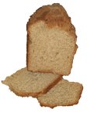
Ingrediënten
- 6½ oz. White flour = 185 gr. Witte ongebleekte bloem
- 4½ oz. Brown flour = 125 gr. Volkorenmeel
- 1½ oz. Bran = 40 gr. Zemelen
- 1 teaspoon salt = 1 theelepel zout
- 1 teaspoon sugar = 1 theelepel suiker
- 1 teaspoon bleadsoda = 1 theelepel zuiveringszout (natrium bicarbonaat)
- 12/14 fluid ozs, buttermilk = 300 ml karnemelk
Stappenplan
- Alle droge bestanddelen goed mengen, kuiltje maken en dan de karnemelk erbij doen. Goed roeren, klaar!
- Ongeveer 45 minuten bakken in een oven van 225º C.
- Laat uw fantasie de vrije loop; voeg rozijnen, abrikozen, vijgen of ander fruit toe. Ook heerlijk met hartige toevoegingen zoals gedroogde tomaatjes, olijven, kaas, kruiden etc. Varieer ook eens met zonnebloempitjes, sesamzaad, pompoenpitten, noten etc.
Recept voor wit sodabrood met rozijnen

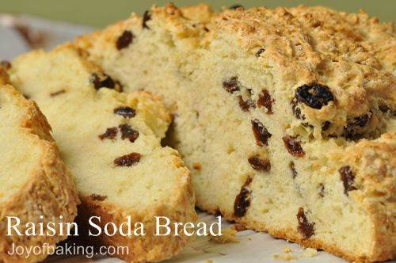
Ingrediënten
- 900 gram bloem
- Een eetlepel witte basterdsuiker
- 170 gram rozijnen
- 1 theelepel zout
- 1 theelepel natriumwaterstofcarbonaat (baksoda)
- 2 theelepels wijnsteenzuur (bextartar)
- Ongeveer 600 mL melk
Stappenplan
  - Alle droge bestanddelen goed mengen, kuiltje maken en dan de karnemelk erbij doen. Goed roeren, klaar!
  - Ongeveer 45 minuten bakken in een oven van 225º C

Nawoord

Dit is het einde van ons verslag over brood. We vonden het een leuke opdracht, omdat we zelf ons onderwerp konden uitkiezen. Ook vonden we het fijn dat we een verslag konden maken dat niet heel veel met scheikunde te maken had, zodat we het beter konden maken aangezien wij geen scheikunde gekozen hebben.
We hopen dat u het leuk vond om te lezen.

